注意Spring配置文件中

|  |  |  |
| --- | --- | --- |
| 类型 | HandlerMapping个数 | HandlerAdapter个数 |
| RequestMappingUrlHandlerMapping | 2个、  BeanNameUrlHandlerMapping、RequestMappingHandlerMapping、 | RequestMappingHandlerAdapter |
| BeanNameUrlHandlerMapping | 2个，  BeanNameUrlHandlerMapping、  RequestMappingHandlerMapping | 1个、  RequestMappingHandlerAdapter |
|  |  |  |
|  |  |  |

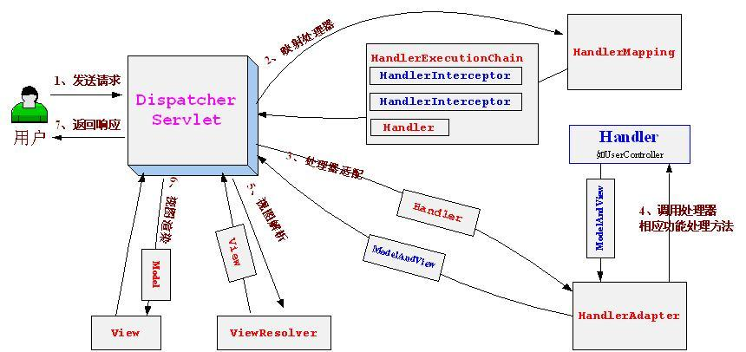

上图各个步骤对应到的代码执行步骤

1、发起http请求，当请求到达DispatchServlet时，如果配置了filter，首先会执行filter；接下来执行DispatchServlet的doService方法，同时将调用doDispatch方法（这一步最重要）；

2、执行doDispatch时，首先将通过request获取对应的HandlerMapping